APSTIPRINĀTS
ar VAS “Latvijas dzelzceļš” iepirkuma komisijas
2025.gada 26.marta 9.sēdes protokolu

VAS “Latvijas dzelzceļš”
organizētā atklātā konkursā “Dzelzceļa pasažieru infrastruktūras modernizācija līnijā Rīga-Liepāja: būvniecība (projektēšana un būvdarbi)” (iepirkuma identifikācijas Nr. LDZ 2024/152-AK)
(turpmāk – iepirkums)

Skaidrojums Nr.10

Nr.  p.k. | Jautājums | Atbilde
1. | Ņemot vērā, ka šis ir "Design & Build" (D&B) iepirkums, piedāvājuma cenas aprēķināšanai ir nepieciešamas konsultācijas ar tehnoloģiju izstrādātājiem un piegādātājiem, kā arī jāveic skiču izstrāde apjomu aprēķināšanai u.c., līdz ar to piedāvājuma sagatavošanai ir nepieciešams ilgāks laiks.  Sakarā ar to lūdzam, lai sagatavotu kvalitatīvu piedāvājumu, izvērtēt un pagarināt piedāvājuma paredzēto iesniegšanas termiņu vismaz līdz 2024.gada 22. aprīlim. | Iepirkumā noteiktais piedāvājumu iesniegšanas termiņš tiks pagarināts līdz 2025.gada 30.aprīlim, par ko tiks noformēti grozījumi Elektronisko iepirkumu sistēmā e-konkursu apakšsistēmā.
2. | Jautājums Nr.1  VAS “Latvijas dzelzceļš”, turpmāk tekstā – Pasūtītājs, izsludinātā atklātā konursa Dzelzceļa pasažieru infrastruktūras modernizācija līnijā Rīga-Liepāja: būvniecība (projektēšana un būvdarbi)”, iepirkuma identifikācijas Nr. LDZ 2024/152-AK, turpmāk tekstā – Konkurss, Pasūtītāja prasību II sējuma “Kopējās prasības būvniecībai” 1.3.12. punktā ir noteikts, ka "pasažieru platformu (t.sk. pagaidu) tīrīšana var tikt veikta, izmantojot mehanizēto mazgabarīta pārvietojamo tīrīšanas tehniku". Prasībās nav sniegta informācija par šādas tehnikas gabarītiem un slodzi uz konstrukcijām. Lūdzam Pasūtītāju apstiprināt, ka Uzņēmējam jāparedz slodze, kas nepārsniedz to, kāda ir no pasažieriem, t.i., izkliedēta slodze 5kN/m2, un šādu iekārtu gabarīti atļauj tehnikai strādāt uz platformām, kas projektētas atbilstoši II sējuma 1.1. punktā norādītajiem piemērojamiem normatīviem. Gadījumā, ja Pasūtītājam ir padomā citas prasības, lūdzam atbilstoši grozīt Pasūtītāja prasības, precīzi nosakot paredzamo slodzi uz pasažieru platformām (t.sk. pagaidu) un mazgabarīta pārvietojamās tīrīšanas tehnikas izmērus. | Projektētājam Pasūtītāja prasībām atbilstoša slodžu shēma būs jāiekļauj būvprojekta sastāvā un jāsaskaņo ar Pasūtītāju.  Pasūtītājs apstiprina, ka izkliedēta slodze no mehanizētās mazgabarīta pārvietojamās tīrīšanas tehnikas nepārsniegs 5 kN/m² .  Šādu iekārtu gabarīti atļauj tehnikai strādāt uz platformām, kas projektētas saskaņā ar Pasūtītāja prasību II sējuma punktu Nr.1.1. par piemērojamiem normatīviem. Pasūtītājs vērš uzmanību, ka Pasūtītāja prasību II sējuma 1.1.punktā nav dots izsmeļošs piemērojamo normatīvu uzskaitījums.
3. | Jautājums Nr.2  Pasūtītāja prasību II sējuma 1.3.18. punkts satur norādi, ka metāla konstrukcijām jābūt aizsargātām pret koroziju ar karstās cinkošanas metodi. Turpat noteikts, ka skrūvēm, virām u.c. metāla elementiem ir jābūt izgatavotiem no nerūsējošā tērauda. Vēršam uzmanību, ka šāda kombinācija - karsti cinkota konstrukcija, kura savienota ar nerūsējoša tērauda skrūvēm un virām, būs pakļauta pastiprinātai korozijai dažādu metālu saskares vietās. Lūdzam apstiprināt, ka Uzņēmējs drīkst izvēlēties arī citus savienojošo detaļu materiālu, ja vien tas nodrošina konstrukcijas ilgmūžību, kas ir atbilstoša Pasūtītāja prasībās noteiktajai. | Uzņēmējs drīkst izvēlēties arī citus rūpnieciski ražotus savienojošo detaļu materiālus un risinājumus, ja vien tas nodrošina konstrukcijas ilgmūžību un atbilst Pasūtītāja prasībās noteiktajām prasībām.
4. | Jautājums Nr.3  Pasūtītāja prasību II sējuma 5.4.8. punkts nosaka prasības zemējumam, kurā noteikts, ka visas konstrukcijas un iekārtas, kuras var nokļūt zem sprieguma, elektriski jāsavieno ar grupveida zemējumu. Ņemot vērā, ka ne Dobeles, ne Liepājas stacijas nav aprīkota ne ar AC ne DC vilces kontakttīklu, lūdzam apstiprināt, ka zemējums atbilstoši Pasūtītāja noteikumiem Nr. TR-3199 un standarta EN 50122 prasībām nav jāierīko. Ja citos normatīvajos aktos vai standartos būs noteiktas prasības atsevišķu konstrukciju un iekārtu zemēšanai, ar dzelzceļa kontakttīklu nesaistītu iemeslu dēļ, Uzņēmējs atbilstoši tiem projektēs un izbūvēs zemējumu. | Zemējuma risinājums Dobeles un Liepājas stacijās jāprojektē un jāizbūvē, ņemot vērā perspektīvo vilcienu līnijas elektrifikāciju. Līdz ar to visas metāla konstrukcijas būvniecības darbu izpildes zonā (saskaņā ar 5.4.8. punktu) jāsazemē atsevišķā zemējuma kontūrā, ar iespēju nākotnē zemējumu savienot ar sliedi.
5. | Jautājums Nr.4  Pasūtītāja prasību II sējuma 1.5.1. punkts satur norādi, ka Uzņēmējam ir jāsaskaņo ar pašvaldībām un citiem īpašniekiem gājēju un velosipēdistu infrastruktūras savietošana ar dzelzceļa nodalījuma joslā izbūvējamo gājēju un velosipēdistu u.c. labiekārtojuma infrastruktūru. Lūdzam apstiprināt, ka gadījumos, kad trešo pušu prasības pārsniegs Pasūtītāja prasības, šādu prasību izpilde tiks uzskatīta par līguma grozījumiem. Piemēram, papildus, Pasūtītāja staciju shēmās nenorādītu pieeju izbūve pasažieru infrastruktūrai. | Pasūtītāja izstrādātajās staciju shēmās norādītie būvapjomi ir indikatīvi. Projektēšanas laikā tie var tikt precizēti, ņemot vērā būvprojektā paredzētos risinājumus.
6. | Jautājums Nr.5  Lūdzam apstiprināt, ka Dobeles stacijā malas perons pie stacijas ēkas paliek esošajās augstuma atzīmēs un tam jāparedz tikai labiekārtojuma (seguma) un lietus ūdens savākšanas un novadīšanas sistēmas izbūve. | Pasūtītājs skaidro, ka saskaņā ar Pasūtītāja prasību III sējumu Dobeles stacijā ir paredzēta malu platformas demontāža un 1. sliežu ceļa pārlikšana uz jaunu ceļa asi (esošās malu platformas vietā). Malu platformas apjomam, kas nav nepieciešams sliežu ceļa pārlikšanai (stacijas laukuma teritorijas zona), jāparedz labiekārtojuma izbūve – seguma nomaiņa, 7.lietus ūdens savākšanas un novadīšanas sistēmas izbūve, barjeras izbūve gar 1. sliežu ceļu. Projektēšanas laikā stacijas laukuma augstuma atzīmes var mainīties, nodrošinot projektēšanas prasību ievērošanu, savienojumu izveidi ar gājēju infrastruktūru un ieejām ēkās.
7. | Jautājums Nr.6  Lūdzam apstiprināt, ka Dobeles stacijā shēmā (skatīt attēlu Nr.1) norādītā pieeja stacijas infrastruktūrai ir jāizbūvē tikai līdz dzelzceļa nodalījuma joslas robežai un shēmā pieeja attēlota neprecīzi.  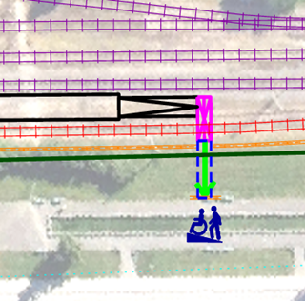  Attēls Nr. 1
7. | Atbilde jautājumam Nr.6  Pasūtītājs norāda, ka gājēju pieeja jāizbūvē shēmā norādītajā apjomā, t.sk., ārpus dzelzceļa nodalījuma joslas (šis ir izņēmuma gadījums, kurā par būvdarbu kārtību ārpus dzelzceļa nodalījuma joslas LDz vienosies ar zemes īpašnieku – pašvaldību).
8. | Jautājums Nr.7  Lūdzam apstiprināt, ka atbilstoši Pasūtītāja shēmai Liepājas stacijā nav paredzēts saglabāt autostāvvietas pie ēkas dzelzceļa nodalījuma joslā (skatīt attēlā Nr.2 un attēlā Nr.3) un tā vietā ir paredzēts izbūvēt gājēju celiņu. Lūdzam apstiprināt, ka esošais autostāvvietu segums ir demontējams un aizstājams ar zaļo zonu.  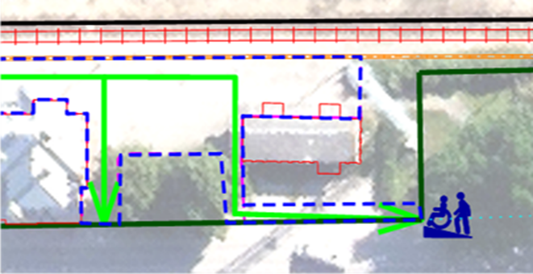  Attēls Nr. 2  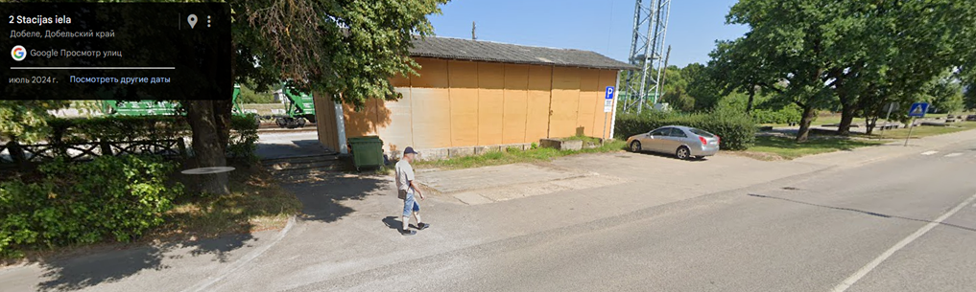  Attēls Nr. 3
8. | Atbilde uz Jautājumu Nr.7  Precizējot jautājumu, norādām, ka situācija ir aprakstīta Dobeles stacijā, nevis Liepājas. Pasūtītājs norāda, ka ir paredzēts saglabāt autostāvvietas, izbūvējot gājēju celiņu līdz dzelzceļa nodalījuma joslas robežai.
9. | Jautājums Nr.8  Pasūtītāja prasību III sējuma 3.3.6. punktā ir noteikta prasība izbūvēt norebožojošu barjeru no esošās gājēju pārejas līdz vietai pretī zemes gabalam Brīvības ielā 29a, Dobelē. Lūdzam precizēt, kādā attālumā (garumā) no gājēju pārejas ir paredzēts izbūvēt barjeru (skatīt attēlā Nr. 4)?  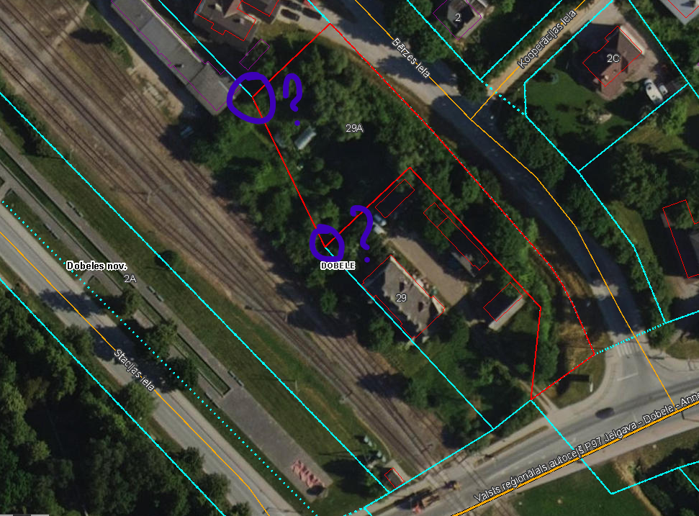  Attēls Nr. 4
9. | Atbilde uz Jautājumu Nr.8  Norobežojošās barjeras izbūves vieta un izbūves robeža ir shematiski norādīta stacijas shēmā. Barjera jāparedz no gājēju pārejas (72,305 km, kas atrodas Liepājas virzienā no stacijas ēkas) Jelgavas virzienā gar 1. sliežu ceļu līdz vietai pretī zemes gabalam Brīvības ielā 29A, Dobelē.
10. | Jautājums Nr.9  Lūdzam apstiprināt, ka Uzņēmējs pie Liepājas stacijas ēkas varēs izbūvēt ietves un pandusus blakus esošajām kāpnēm, neskarot tās.  Pasūtītāja prasību III sējuma 3.4.4. punkts satur prasību iznest inženiertīklus no platformas izbūves zonas pirms sliežu ceļu būvdarbu veikšanas. Lūdzam apstiprināt, ka ar šo saprotams iznest esošās komunikācijas tā, lai tās netraucētu sliežu ceļu izbūves darbiem. | Precizējot jautājumu, Pasūtītājs norāda, ka kāpnes pie stacijas ēkas atrodas Dobeles, nevis Liepājas stacijā. Pie pašas Dobeles stacijas ēkas atrodas divas kāpnes, kā arī vienas kāpnes atrodas pie ēkas ar kadastra apzīmējumu 46010047804006.  Uzņēmējam ir jāparedz ergonomisks risinājums, lai nodrošinātu vides pieejamības prasību ievērošanu atbilstoši stacijas shēmā norādītajam gājēju plūsmas virzienam.
11. | Jautājums Nr.10  Ņemot vērā ievērojamo sagatavošanās apjomu, kas ietver arī trešo pušu iesaisti, esam secinājuši, ka Pasūtītāja noteiktais piedāvājuma iesniegšanas termiņš nav pietiekams, lai sagatavotu kvalitatīvu un detalizētu piedāvājumu, tāpēc lūdzam Pasūtītāju pagarināt Konkursa piedāvājuma iesniegšanas termiņu par 3 nedēļām, t.i., līdz 2025. gada 25. aprīlim. | Iepirkumā noteiktais piedāvājumu iesniegšanas termiņš tiks pagarināts līdz 2025.gada 30.aprīlim, par ko tiks noformēti grozījumi Elektronisko iepirkumu sistēmā e-konkursu apakšsistēmā.

